**〈長照食堂〉學習單**

設計者：國立臺灣海洋大學附屬基隆海事高級中等學校 邱馨

1. **課前學習**

**ㄧ、認識作者──郭強生**

※閱讀下列文章。

**「你必須傻傻的寫；你想寫，那東西自然有感染力」**

從高中開始嘗試創作至今，郭強生這40年始終沒離開他定義中的創作，他說「你就必須傻傻的寫；你想寫，那東西自然有感染力。」如今郭強生已經56歲了，「我還是想安靜面對自己，我覺得一旦失去這個的話，人生就會整個翻覆；面對自己很重要的方式，就是面對自己的寫作，真實地寫自己的東西。」這一路人生崎嶇，他確實有好多次，都是靠創作撐了過來。

**做戲、寫散文累到翻　他卻反拉自己一把**

當年在美國取得戲劇博士後，郭強生於2000年返台任教，豈料母親卻在2002年底二度罹癌，5個月後便撒手人寰，那年他執導了舞台劇《慾可慾 非常慾》，他說「想做戲」，除了是自己學戲劇，「還有很大原因是母親過世後，我變得很消沉，覺得快要憂鬱症了，必須讓自己非常忙，才能把自己拉回來。」

也是那一年，爾雅出版社創辦人隱地找上郭強生，希望他寫年度日記文學，其實在此之前，他甚至不認為自己寫過散文，「要有一定的洞徹力，能寫出真實活過的深刻，這是我對散文的期待。」喪母之痛與社會一團亂的那段時光，他就這樣靠著戲劇、寫作撐過去。

**「記憶中的家消失」他把散文當遺書寫**

2010年之後的幾年，他的哥哥罹癌驟逝、父親失智，他每週在台北、花蓮間往返，巨大的壓力下，他卻交出第一本散文集《何不認真來悲傷》，從父母失和、家人離世到情人自殺，他寫道：「我努力捕捉記憶中即將消失中的這個家，既不是企圖寫下家族史，也不是自傳之書，只因我最想探索的，是這一家人感情糾結的緣起，與爾後揮之不去的疏離。」

如今他已轉任台北教育大學、從花蓮搬回永和，每天見到父親，第一件事就是握起手問：「爸爸好不好？今天好不好？」「以後世界上有什麼人，可以我想到就把他的手抓過來握？沒有了啊。」郭強生反問。

**你以為愛是什麼東西？**

2021年，郭強生身旁擱著2本書，《尋琴者》、《甜蜜與卑微》，前者是他去年橫掃5項大獎的小說，後者是出道40年的精選集，而〈長照食堂〉則選自《我將前往的遠方》。

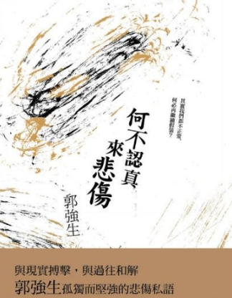 《甜蜜與卑微》是他40年來每一段生命足跡的回顧。郭強生點破，中段看似講同志，「但其實是觀看自己，看了世界之後，回來觀看自己。」

最終章郭強生回到起點，「你每接受一份愛，就是多接受一份責任？

那麼渴望愛，你以為愛是什麼東西？」寫《何不認真來悲傷》時，他所

有以為的愛都已經消失、死亡、背叛，「難道我注定要永遠活在被拋棄

的狀態？但那時能活過來，我也體認到，所有愛背後的責任我都嚐到了，

不要再渴望別人怎麼樣對你，你還不了怎麼辦？」

（改寫自風傳媒 吳尚軒《母兄癌逝、父失智、情人自殺

郭強生靠文學「倖存」：你以為愛是什麼？》2021-03-14）

1. **閱讀上文後，請完成下表作者──郭強生的重要訊息。**

|  |  |
| --- | --- |
| **(1)郭強生從何時開始寫作：** | □國中 □高中 □大學 |
| **(2)距今大約多少年：** | □20年 □30年 □40年 |
| **(3)作者的人生一路崎嶇，他是怎麼撐了過來的：** | □有貴人 □靠閱讀 □靠創作 |
| **(4)郭強生定義中的「創作」是：** | 你必須傻傻的寫；你想寫，那東西自然有感染力 |
| **(5)郭強生面對自己的重要方式是：** | □面對自己的寫作，真實地寫自己的東西  □面對自己的悲痛，盡力完成自己的使命 |
| **(6)作者遭逢喪母之痛的那段時光，拉了他一把的力量有：** (多選) | □戲劇 □寫作 □教學 |
| **(7)郭強生對「散文」的期待為何？** | 散文寫作要有洞徹力，能寫出真實活過的深刻。 |
| **(8)郭強生在《》中，努力捕捉記憶中的關係有：**(多選) | □父母關係 □兄弟關係 □情人關係 |
| **(9)郭強生在2021年橫掃5項大獎的小說是：** | 《尋琴者》 |
| **(10)郭強生出道40年的精選集是：** | 《甜蜜與卑微》 |
| **(11)本文〈長照食堂〉出自散文集是：** | 《我將前往的遠方》 |

1. **作者「想做戲」的原因有：**

**答：** (1)想學戲劇;

(2).母親罹癌過世，作者變得很消沉，覺得快要得憂鬱症，必須讓自己非常忙，才能把自己拉回來。

1. **作者表達:「我只有這一個家，不想等到一切都過去了才來哀悼懷念。我已經等太久了。我甚至後悔沒有早一點動筆。」的(1)這本作品是什麼？(2)作者把此書當成什麼來書寫？(3)用此書來探索什麼？**

**答：**(1)第一本散文集《何不認真來悲傷》;

(2)當成遺書來寫;

(3)探索一家人感情糾結的緣起，與爾後揮之不去的疏離。

1. **作者轉任台北教育大學後，(1)每天見到父親，第一件事是做甚麼？(2)為何要這麼做？**

**答：**(1)是握起父親的手問：「爸爸好不好？今天好不好？」;

(2)因為以後世界上再也沒有什麼人，可以讓作者想到就把他的手抓過來握。

1. **郭強生提到：「那麼渴望愛，你以為愛是什麼東西？」(1)請推論作者的看法，(2)接著表達你自己的觀點，(3)並分別說出因為這個設定，必須付出甚麼代價？ （文長30字以內）**

|  |  |  |
| --- | --- | --- |
| **那麼渴望愛** | **你以為愛是什麼東西？** | **為了「愛」必須付出的代價有：** |
| **(1)推論作者的看法** | 愛是「責任」 | 因為愛是責任，所以每一份愛都是需要回報的 |
| **(2)表達你的觀點** | 對自己的觀點加以說明(例如:愛是彼此強烈的思念)； | 說明自己觀點的理由(愛需要付出時間陪伴)。 |

1. **就文本判斷下列何種經歷作者曾親身體驗？請勾選(多選)。**

□分桃之愛 □雁行折翼 □鼓盆之悽 　□失張失智

□痛失怙恃 　 □西河之悲 □暮雲春樹 　 □龍陽泣魚

**二、下列人物對於「愛」的闡述，與郭強生的觀念相似的有：**

|  |  |  |
| --- | --- | --- |
| **人物** | **對於愛的闡述** | **相似打V** |
| 羅曼羅蘭 | 愛是需要彼此犧牲的……片面的犧牲只能造成片面的愛。 | **V** |
| 愛默生 | 說到底，愛情就是一個人的自我價值在別人身上的反映。 |  |
| 雨果 | 人生是花,而愛便是花的蜜。 |  |
| 羅蘭 | 愛是生命的火焰，没有它，一切變成黑夜。 |  |
| 力成文學 | 常綠的愛情三角洲，是在真誠和信任的土地上沖刷而成的。 | **V** |
| 蓋貝爾 | 真誠的愛在奉獻的時候最為豐富。 | **V** |
| 蘇霍姆林斯基 | 愛情是生活中的詩歌和太陽。 |  |
| 盧梭 | 我寧肯為我所愛的人的幸福而千百次地犧牲自己的幸福。 | **V** |

1. **課中學習**

**一、1-6段：從訓練印傭的細節，表現出對父親的體貼。**

**1.閱讀課文1-6段，完成下圖填空：**

**(1)作者指導新印尼看護來的首要任務是：**帶她去（ 買菜 ）

**(2)作者讓父親住在老家的原因有：（多選）**

□近捷運交通便利 □方便步行赴醫院回診 □採購方便

□臨近圖書館 □有父親愛吃的食物 □有朋友可以協助

**(3)依據文本描述，下圖為作者與父親住家附近環境示意九宮格圖。請用「色筆」按照文本描述路徑連線後，九宮格會形成哪兩個數字？ 答 ：（ 一 ）與（ 5 ）**

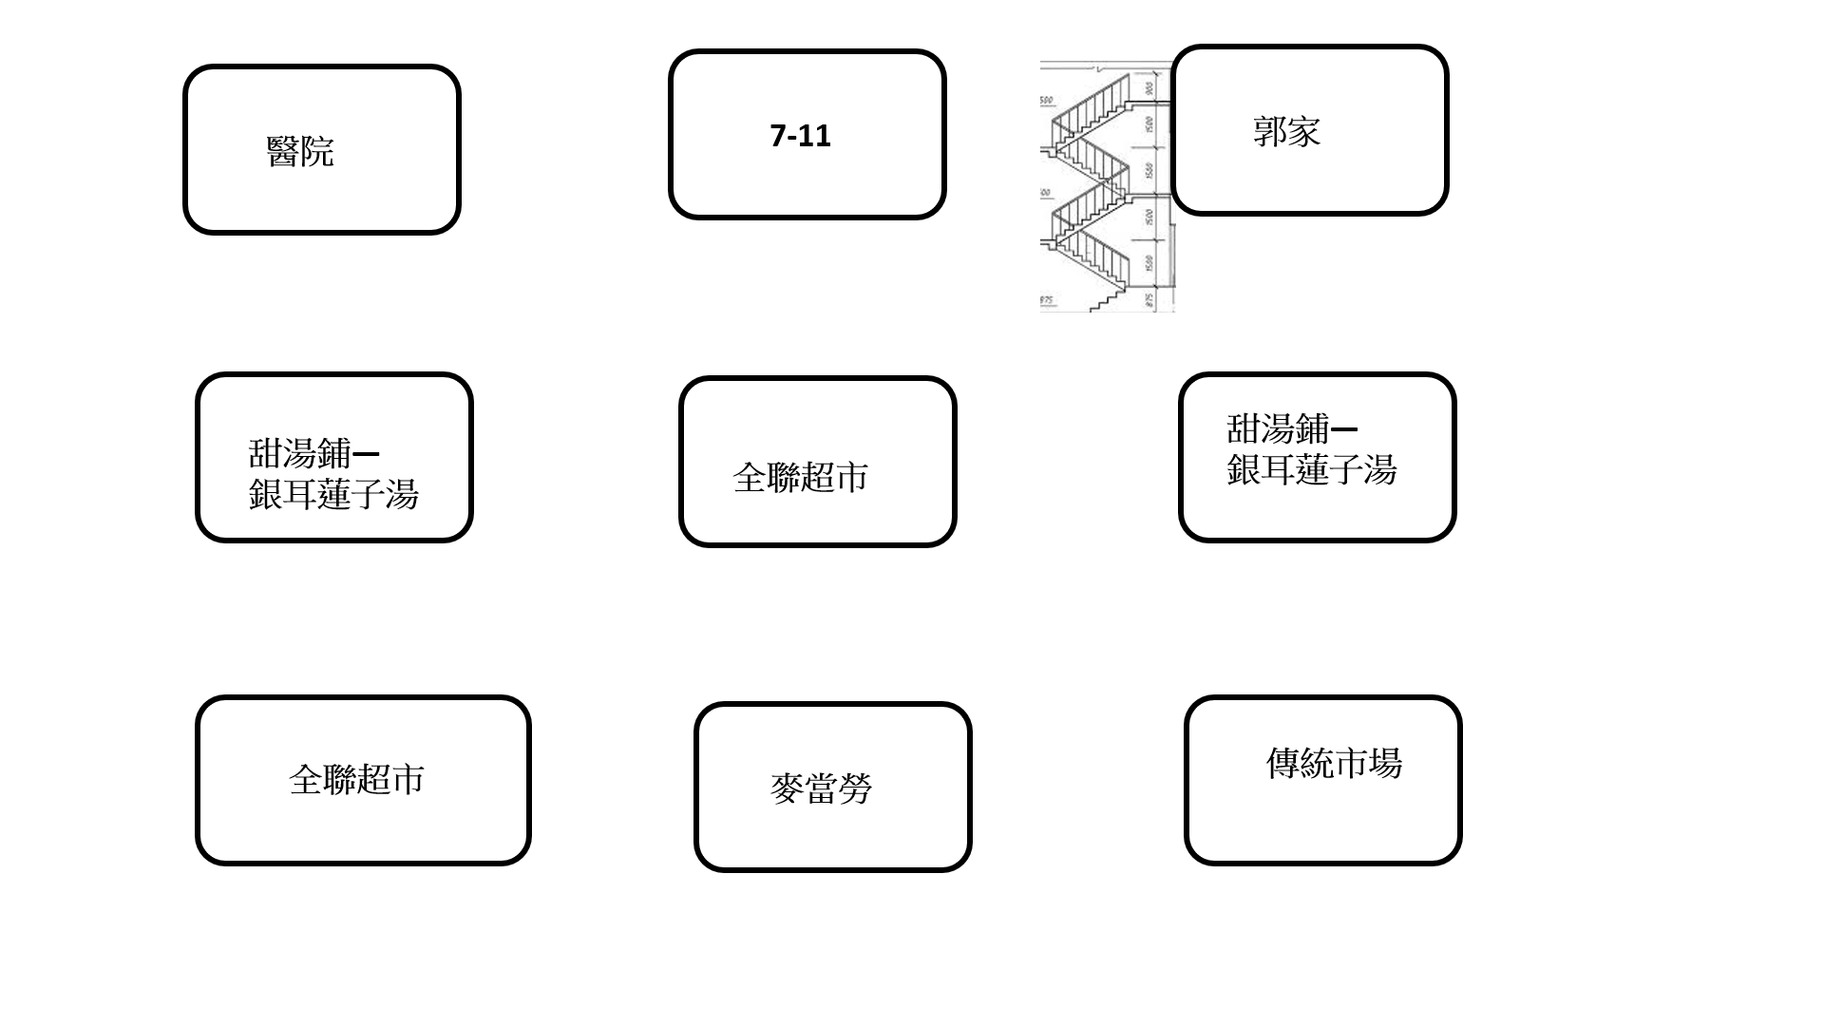

**3.作者細心準備哪些菜餚來符合父親一年不如一年的咀嚼能力？**

□花椰菜 □悶煮細切四季豆 □南瓜泥湯 □洋蔥炒牛肉絲

□空心菜 □烤南瓜派 □炸洋蔥圈 □蒸南瓜

**二、7-16段：回憶兒時的家庭生活日常，呈現自身喜好與深植內心的家庭氛圍。**

**1.作者如何做菜？**

□鑽研食譜 □依賴琳瑯滿目的廚具用品 □憑藉對家庭滋味的記憶 □上烹飪補習班學習

**2.下列作者對自己兒時特質的敘述，正確的有：（多選）**

□堪稱最早的電視兒童 □兒時父母都忙於工作

□陪伴作者的是古典文學作品 □四五歲時最喜歡看傅培梅和京戲

**3.對於作者家中雙親分別扮演何種角色的敘述，請連出確的配置:**

|  |  |  |
| --- | --- | --- |
| **角色** | **連結區** | **擔任工作** |
| 父親 |  | 在味覺這件事上不行 |
| 家中的二廚 |
| 家裡最會做菜的大廚 |
| 負責把菜洗好切好 |
| 米飯沒熟透，成了「夾生」卻吃不出來 |
| 母親 | 掌勺者 |
| 打毛衣修改衣服布置裝潢這些家政科目都在行 |
| 心血來潮，看到電視裡教了什麼料理，會躍躍欲試 |
| 讀北平藝專時，每天都得回家給他爺爺做飯 |

**4.曾經參與作者家中自製美乃滋實驗的人有：（多選）**

□父親 □母親 □兄長 □作者 □印傭

**5.下列對於作家中的「自製美乃滋實驗」，敘述正確的有：（多選）**

□發生在三十年前 □當時美乃滋隨處買得到

□父親是實驗發起人 □美乃滋是用蛋白和沙拉油打出來的

□製作過程非常費力 □作者及家人用手工打美乃滋

□最後成品非常成功 □既要打勻，還要打成奶油似的稠糊狀

**6.所謂「聯想」，本義是一種事物和另一種事物相類似時，往往會從這一事物引起對另一事物的聯想與聯想的感受。而所謂「映襯」，是指在語文中，將兩種相反的觀念或事物對立並存，互相比較，以便語氣更增強，意義更明顯的一種修辭技巧。根據上文對「聯想」與「映襯」的 說明，分析下列文句：**

***「走在超市一排排的冷藏櫃前，不知為何，總會想起******很久以前，每到晚飯時******還有四個人圍坐成一桌的那個家。」***

**(1)「走在超市一排排的冷藏櫃前」a.令作者聯想到什麼？b.試說明之？**

**答：** a.令作者聯想到很久以前每到晚飯時還有四個人圍坐的家

b.從挑選食物聯想到晚餐時間；從冷藏櫃聯想到人情的溫度

**(2)承上題，兩個場景間存在哪些映襯點，呈現出的感受是：請完成下表。**

|  |  |  |  |  |
| --- | --- | --- | --- | --- |
|  | **映襯點** | | | **感受** |
| **場景** | **時間** | **家中人數** | **人情氛圍** | **結論** |
| **走在超市一排排的冷藏櫃前** | 今 | 寡(父子) | 冷清 | 今不如昔，物是人非 |
| **很久以前每到晚飯時還有四個人圍坐的家** | 昔 | 眾(一家四口) | 溫暖 |

**7.關於第二段中的人物行為說明，下列敘述最恰當的是：**

□作者自小便喜愛做菜，日後繼承父業成為大廚

□父親是天生的美食家，所以不喜愛母親的料理

□母親雖是職業婦女，也須處理家務，包含做菜

□外傭沒有食譜，卻能善用食材做出美乃滋料理

**三、17-27段：每個家都要有幾道基本菜色，作者成了唯一能記憶自家菜色的人選。**

**1.下列詞彙之讀音、意義完全正確者請☑:**

|  |  |  |  |
| --- | --- | --- | --- |
| **詞彙** | **讀音** | **意義** | **正確V** |
| **豆豉** | **ㄉㄡˋ ㄍㄨˇ** | **把黃豆或黑豆泡透蒸熟或煮熟，經發酵而成的食品。常用為菜餚的佐料，有鹹淡兩種。** | 豉音ㄔˇ |
| **傅培梅** | **ㄈㄨˋ ㄆㄟˊㄇㄟˊ** | **臺灣知名廚師、烹飪節目主持人。** | **V** |
| **土豆絲** | **ㄊㄨˇ ㄉㄡˋ ㄙ** | **花生切成細條狀 (土豆是馬鈴薯)** |  |
| **怯生** | **ㄑㄩㄝˋ ㄕㄥ** | **對陌生的環境感到害怕** | **V** |
| **印傭** | **一ㄣˋ ㄩㄥ** | **稱印度籍看護，今統稱移工 (**印尼籍) |  |
| **夾生** | **ㄐㄧㄚˊ ㄕㄥ** | **食物半生不熟** | **V** |

**2.作者從「帶便當」的經驗中，歸納體會出怎樣才算「一個家」？**

**答:** 每一家都有幾樣固定菜色，沒有這些基本款，就不是一個家了。

**3.如今作者家中「過世的過世，失智的失智，除了我，如今能記得從前家裡餐桌上菜色的，還有誰？」因此作者「努力回想家中常吃的每道菜。」請完成下面填空，並回答問題:**

***作者認為，回想的過程「那就像是，（*** *努力默寫著曾經背過的某段課文*  ***），當原來接不下去的一句突然又在腦海中閃現，竟有一種難言的（*** *悲喜交集* ***）。***

**(1)畫底線處使用何種修辭法？ 答：譬喻法（明喻）**

**(2)請試想作者a.悲些什麼？又b.喜些什麼？**

**答：**a.悲的是家庭滋味流失正如家庭溫暖一日不如一日；

b.喜的是藉由他回想起的家庭基本款菜餚，家庭的溫度可以流失得不那麼快。

**4.下列菜餚並非作者家中的基本款料理的是：（多選）**

□貢丸湯 □蛋炒飯 □清炒土豆絲 □木須肉 □雪菜百頁毛豆

□芙蓉雞丁 □老皮嫩肉 □豆豉蒸肉餅 □宮保雞丁 □青椒鑲肉

**5.依據課文中對食材與烹調方法的描述，請將參考選項中的外省菜餚名稱填入表格中。**

**[參考選項] 甲.青椒鑲肉 乙.雪菜百頁毛豆 丙.豆豉蒸肉餅 丁.老皮嫩肉**

**戊. 清炒土豆絲 己.芙蓉雞丁 庚.木樨肉 辛.宮保雞丁**

|  |  |  |
| --- | --- | --- |
| **1** | **2** | **3** |
| 木須炒冬粉@ Juling's Blog :: 痞客邦:: |  |  |
| 庚 | 己 | 甲 |
| **4** | **5** | **6** |
|  |  |  |
| 戊 | 丙 | 辛 |

**四、28-43段:藉觀察父親的進食狀況，推測其身心變化，並研擬適當的照護方式。**

**1.試從身、心兩方面，說明作者細心觀察父親的進食狀況，及其期待與想法。**

|  |  |  |
| --- | --- | --- |
| **進食狀況** | **作者認為** | **期待與想法** |
| 對身體的影響 | 父親吃得好 | 身體就會有抵抗力，不容易生病。 |
| 對心理的影響 | 有正常進食 | 表示身體無病痛，心情也還可以 |

**2.承上題，作者認為上述想法很「傻氣」的原因可能是：(多選)**

**□**欲借食物減緩父親的老化失智

□父親的病痛應靠藥物改善或維持

**□**作者每日觀察父親怎麼吃、吃多少

□作者發現父親越吃越少的原因，並非咀嚼和吞嚥出了問題

**□**明知這是一廂情願的想法，還是希望為父親多做一點

**3.下列參考選項是關於作者父親衰老退化及作者想出協助方法的敘述，請依先後次序排列填入代號。**

**[參考選項]**

**甲.讓印傭慢慢用筷子，一口菜，一口飯的餵食 乙.父親寧願不吃，也不要吃得狼狽、哆嗦**

**丙.父親吃得越來越少 丁.作者要求看護用餵的**

**戊.父親好像在掩飾著什麼 己.父親堅決不肯，還是要自己來**

**庚.吃麵弄得有點邋遢 辛.要給父親一雙筷子，不能用湯匙餵**

**壬.要讓父親覺得，吃什麼不吃什麼，還是由他來決定 癸. 視力退化，對菜餚不知如何下箸**

**答:** ( **丙** )🡪( 戊 )🡪 ( 癸 )🡪 ( 庚 )🡪 ( 乙 )🡪 ( 丁 )🡪 ( 己 )🡪 ( 辛 )🡪 ( 甲 )🡪 ( **壬** )

**4.下列各句為因果關係的句型，請標示出何句為「因」，何句為「果」？**

**(1)父親吃得越來越少( 果 )，起初以為是他的咀嚼或吞嚥出了問題( 因 )。**

**(2)……他不動筷( 果 )，……不知道該往盤中的什麼東西下箸( 因 )。**

**(3)東一根西一根的麵條挑不起來，就算挑起來，送進嘴裡後也因無法俐落地用力吸入( 因 )，**

**……一根根麵條總是七零八落掛在嘴邊，弄得有點邋遢( 果 )。**

**(4)寧願不吃也不要吃得狼狽，吃得哆嗦( 果 )，……擔心自己會顯得老殘( 因 )。**

**(5)被餵食，對他而言應該是另一項自主能力的繳械( 因 )，……抗拒自己成了類似癱瘓，只能呆呆張口的無能老人( 果 )。**

**5.下列為作者透過觀察，尋覓出的能讓父親接受有人「協助」他進食的方法，請說明採用這種方法的理由是：**

**(1)把盤子端到他面前，問他：「爺爺，吃魚好嗎？」「吃小黃瓜好嗎？」**

**🡪理由：**讓父親覺得，吃什麼不吃什麼，還是由他來決定

**(2)讓印傭慢慢練習用筷子，一口菜，一口飯，而不是飯和菜都放在湯匙裡，一股腦全塞進父親嘴巴🡪使用筷子不用湯匙餵的理由：**因為湯匙讓父親覺得等同失能

**五、44-51段：因應父親愈加老邁，作者自製新菜色，盼使家仍存在，並讓父親吃出父子共同的記憶。**

**1.根據課文，請將下列四個句子填入下面空格中。使相鄰兩句的關係，均符合「前句為因，後句為果」的規則:**

**菜單必須重新設計 很多東西嚼不動了 我開始自己發明菜色 父親又老了一歲**

**答：****（**父親又老了一歲**）**，（很多東西嚼不動了**）**，（菜單必須重新設計**）**，（我開始自己發明菜色**）。**

**2.請選出下圖與食物相關的詞彙中，粗體字的字音完全正確者，將其連成一線後，會出現哪兩個數字？ 答：( 2 )與（ 7 ）**

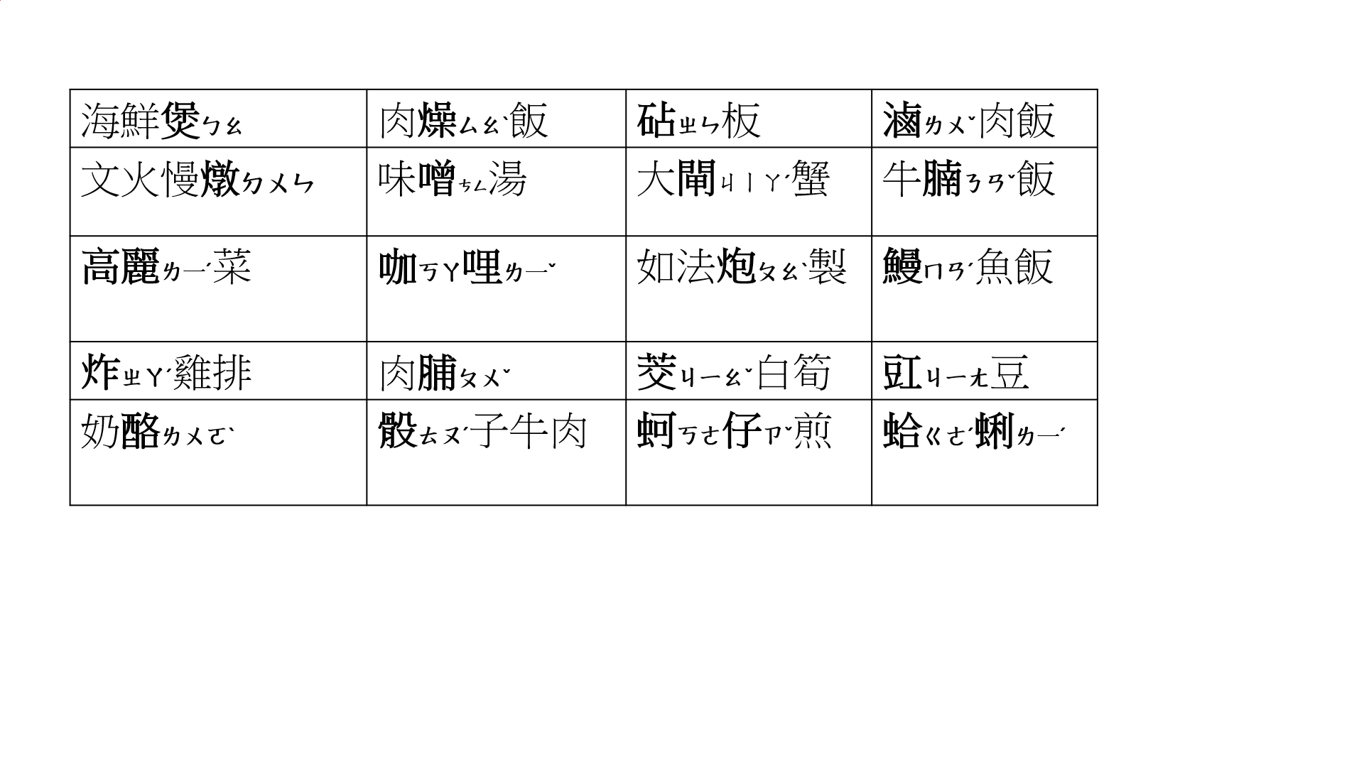

**3.下列對於作者自製的孝親食譜，下列敘述正確的有：(多選)**

□好以老祖宗發明的豆腐入菜 **□**豆腐質軟營養但不適合燜煮

□用雞肉、蝦肉、豬絞肉做丸子 □雞肉裡加入豆腐與太白粉，做成的丸子更滑嫩

□雞肉丸子中摻入洋蔥末可去腥味 □鮮蝦剁碎成泥，不能直接下鍋，否則會成一灘漿

**4.作者自製食譜，盼能父親吃出父子間共同的記憶，請依據課文完成下面銀髮族客製化食譜填空：**

|  |  |
| --- | --- |
| **(1)** | **(2 )** |
|  |  |

**5.作者如此費心設計食譜的原因可能有：(多選)**

□均衡的營養延緩了父親的失智症

□這些菜就像是不需言語確認的感情

□盼望藉此能讓家還存在仍為事實

□滿足父親在口味上的偏好

□創造父子間共同的記憶

**六、52-63段：訓練看護的過程事與願違，加上被舊關係一一拋棄的痛苦經驗，****讓作者的情感與理智產生衝突，是全文情緒的低谷。**

**1.訓練看護的過程令作者陷入極度低潮，因而太陽一下山作者就開始焦慮，而歸納原因有下列四點，請據課文連結相對應事例:**

|  |  |  |
| --- | --- | --- |
| **焦慮的原因** | **連連看** | **文中的事例（原文）** |
| **1.看護使每道菜都走了味，或是慢慢添進了她的味道** |  | 家裡沒有旁人可以隨時監督或當下糾正，只能我一個人把所有狀況都先做好防備與假設 |
| 2.**雇傭雙方一開始的磨合很像是諜對諜的鬥法** |  | 做鴨血的酸菜拿去煮雞湯，蒸肉餅時用的豆豉被省略，蝦丸與冬瓜配了對 |
| **3.前車之鑑令作者神經繃** |  | 被之前的看護與仲介搞得焦頭爛額 |
| **4.一切需親力親為，未雨綢繆** |  | 印傭一開始先裝不懂不會，試探雇主的底限，摸清這家人的狀況 |

**2.作者覺得自己在毫無準備的情況下，被迫面對重要關係人的離世並經歷椎心之痛，以下作者曾失去的對象對象與題詞適合的題辭是：**

|  |  |  |
| --- | --- | --- |
| **作者曾失去的對象** |  | **適用題詞** |
| 兄弟□  姊妹□  合作夥伴□  同學□  情人□  母親□  學生□ |  | □大雅雲亡  □覆醢之悲  □立雪傷神  □失怙之悲  □痛失萱慈  □人琴具杳  □雁行失序 |

**3. 作者所面對的(1)最後也最重要的關係是什麼？** **(2)這段關係為何讓作者的情感與理智產生衝突？**

**答：**(1)父子關係；

(2)因為作者情感上希望能掌控這最後也是最重要的關係，但是理智上卻清楚自己什麼也掌控不了，因此產生衝突。

**七、64-71段：對作者而言「回家吃飯」的意義是陪伴，並進而產生深刻的記憶，而「最深刻的記憶」對人生起了無所不在的、淡淡的影響力。**

**1.作者從前文的情緒谷底重新振作，體會到自己雖無法全面監控父親的菜色，但仍可以（** 陪伴 **），並進而採取（** 回家吃飯 **）的具體行動，陪伴父親，並細心收藏最深刻的記憶----（** 誰曾是最後與我同桌用餐的親人 **）。**

**2.請說明回家吃飯對年輕人與中年人的意義有何不同？並試著說明理由。**

|  |  |  |  |
| --- | --- | --- | --- |
| **事件** | **年齡層** | **意義** | **理由** |
| **回家吃飯** | **年輕人** | 是父母剝奪他們自由的無理要求 | 涉世未深，朋友、情人、花花世界比父母更重要 |
| **中年人** | 既非天經地義，也不再來日方長，是需要珍惜把握的機會 | 已有人生閱歷，體會花無百日紅人無千日好，人生無常，若不把握機會陪伴父母，將徒留遺憾。 |

**3.下列有關是枝裕和的介紹與說明，敘述正確的有****：（多選）**

□日本導演，作品屢獲國際大獎

□知名作品有：《小偷家族》、《我的爸爸》、《下一站，天國》

□他想像死後的世界，在進天國前有七天時間讓死者考慮，選出人生中最難忘的一刻，那場景會被重建拍攝

□男主角始終留在片場，無法進入天國，因為他想不出何時是人生中最難忘的一刻

**4.作者選不出「何時是人生中最難忘的一刻」的原因有：（多選）**

□美好的記憶不需要被重建

□最深刻的記憶更像是一種氣味

□它混摻在各種人生不同階段、不同時空的際遇裡

□它令某個當下千金難買

□它使未來人生的許多酸甜苦辣，都淡淡地留有它的影子

**5.請完成下面詞彙與意義配對表，並將正確的字形、字音填入詞彙中:**

|  |  |  |
| --- | --- | --- |
| **正確代號** | **詞彙** | **意義** |
| ( C ) | ( 疾 )言( 厲 )色 | **(A)本指因寒冷或恐懼而使身體發抖，本課指夾不穩食物。** |
| ( E ) | 邋(ㄌㄚ)遢(ㄊㄚˋ) | **(B)用慢火熬煮食物。** |
| ( A ) | 哆( 嗦 )ㄙㄨㄛ | **(C)言語急迫，神色嚴厲。形容人發怒的樣子。** |
| ( B ) | 煲(ㄅㄠ ) | **(D)混入、雜入** |
| ( D ) | 摻( ㄔㄢ ) | **(E)不整潔** |

**全文統整**

**1.在〈長照食堂〉一文中的飲食歷經五種變化，這些飲食改變分別的目的為何？呈現怎樣的心理狀態或代表什麼意義？試完成下表：**

|  |  |  |
| --- | --- | --- |
| **料理特色** | **目的** | **呈現的心理狀態或代表的意義** |
| 偏軟細切的飲食 | □適應父親現下的咀嚼能力  □外省菜較重刀工好慢煲 | 作者細心觀察與體貼父親的孝心 |
| 回憶家中的固定菜色 | 期待藉這些菜色尋回家的感覺 | □作者念舊、借物懷人，期待這些菜餚的烹調法能傳承下去  □對過世的過世、失智的失智的這個今非昔比的家，產生的補償心態 |
| 重新設計菜單，除了時時在想菜單，還發明新菜色 | □盼能造福銀髮族，讓長輩吃得健康、營養均衡  □解決父親又老了一歲，很多食物嚼不動了的問題 | 盼望「家還存在」仍為事實；這些菜色就像是不需言語確認的感情，作者相信父親吃得出來；營造父子共同的記憶 |
| 印傭有了自己煮菜的意見與創意，慢慢添進了她的味道 | □原來那樣煮父親不愛吃  □印傭想偷懶，苛扣菜錢 | 這狀況使作者陷入極度低潮和焦慮，甚至求助於精神科醫生🡪作者在情感上盼掌控這最後也最重要的關係，但理性上他明了，他控制不了任何事，包括自己的結局 |
| 雖然沒法監控每餐菜色的口味，但作者可以回家吃飯  （多選） | □陪伴父親，創造最深刻的記憶  □彌補對母親風木之思的遺憾  □期待父親記得誰曾是最後與我同桌用餐的親人 | 體悟到：最深刻的記憶其實更像是一種（ 味道 ），混摻在許多人生不同階段、不同時空的際遇裡。它之所以深刻，不是因為在某個當下的（ 千金難買 ），而是在未來人生的許多（ 酸甜苦辣 ）裡，都淡淡地留有它的影子 |

**2.作者因情緒陷入焦慮，進而去尋求諮商，希望能找到焦慮的主因。依據文本，完成空格裡的內容。**

**3.課後學習**

**※閱讀下列文章，回答1-3題。**

|  |
| --- |
| 《照護的靈魂：哈佛醫師寫給失智妻子的情書》作者凱博文（Arthur Kleinman）在晚年因妻子患上早發性阿茲海默症，他必須以照顧者的身分，走過漫長的「黑暗十年」。凱博文帶著謙卑，重新面對他這輩子在學識上最為熟悉的主題：「照護」的本質是什麼？醫療系統應該如何與受苦的人同在？  凱博文見證了戰後美國「垮掉的一代」（Beat Generation），身為同時在醫學與人類學深耕的學者，他描述「社會性苦難」（social suffering）如何在人的精神狀態中留下傷痕；他更不吝批判，醫療工作是如何從地方社群中的親密夥伴角色，漸漸轉變為由官僚主義指導的營利事業。凱博文更欲傳達的，是「照護」一事所不能或缺的愛與責任。  對於一位曾經以專業身分目擊過無數苦難的臨床精神科醫師，凱博文對「病痛」（illness）從不陌生。甚至，在他的學術與行醫生涯中，最關注的問題正是：現代醫學常常陷入「生理症狀」導向的技術主義，而沒有去傾聽與理解疾病對活生生人類存有所激發的「意義」、「感受」，同時也常常忽略了疾病之所以擴張蔓延的社會脈絡。  在妻子的病痛中，凱博文不是旁觀者，此刻他是害怕無助的家人，同時也幾乎是，失智與失能此一災難的共同承擔者。除了憂慮妻子的病情、竭盡所能提供照顧之外，凱博文在自傳中更寫出了一位具有深厚人類學式同理心的，現場照顧者的感受，像是：如果問診變成填寫病例的例行公事；如果醫生只採信儀器檢查而懷疑患者的自我陳述；如果病患除了檢查報告，得不到癒後建議與社會福利的轉介；如果沉痾重症不會改善，只會日復一日惡化；如果被照顧者不再知道那個深愛自己而付出所有的照顧者是誰；如果照顧者在漫長煎熬中失去繼續付出的勇氣……  這些問題，有的源於現代醫療體制的弊病，有些則來自於「病痛」在人生中的無從拒絕。幾乎沒有簡單的答案，特別是對於正在受苦、正在承擔的「人」。  但凱博文不止寫下悲傷絕望，他也強調，「照護」這一工作，雖然持續處於幾乎不可能改善的壓力和挫折，但是當我們願意去陪伴生命的脆弱，有時竟會領受「照護」帶來的無比振奮時刻。  閱讀《照護的靈魂》一書，我們能夠看見，「照顧者」如何在蹣跚中學習與成長，畢竟有太多來自社會的、自我內部的障礙，不允許他們就此束手。照顧者的成熟並不容易，凱博文必須一手包辦繁瑣勞累的病患貼身護理，也得向子女與朋友求助，適時分擔喘不過氣的照顧勞動。在最後的時光中，凱博文必須誠實面對，在高強度的十年陪伴之後，他油然而生的逃避渴望（想把妻子送進護理之家），以及對於這種渴望無法抹滅的愧疚。  對於「被照顧者」來說，即使不再如往日清醒，他們仍以自己的方式，對照護者表達鼓勵、善意，還有自身決意與病痛共存的堅強。但是，「看見被照顧者的堅強」這件事，往往是多年來忍耐著巨大疲憊的照顧者，最容易疏於察覺的。無論如何，「照護」一事關乎我們怎麼對待自我、對待生命。  人類做為社會性生物，正是因為你我仍然願意對他人肩負責任，並且施加真誠關懷，互惠共存、足以令人安居的「社會」才得以可能。凱博文提醒我們，在漫長的「生命就是與人共處」的過程中，最終蒙受豐厚與新生的事物，不是別的，正是人類這種生物原本渺小又孤獨的靈魂。  （改寫自林運鴻----他以人類學式的同理心，看見「被照顧者的堅強」──讀《照護的靈魂：哈佛醫師寫給失智妻子的情書》） |

**1.下列並非凱博文在《照護的靈魂》一書中提出的問題是：**

□「照護」的本質是什麼？

□醫療系統應該如何與受苦的人同在？

□醫療系統使否該提出癒後建議與社會福利轉介？

□如何讓被照顧者記得那個深愛自己且付出所有的照顧者是誰？

**2.「照顧者」往往在蹣跚中學習與成長，畢竟有太多來自社會的、自我內部的障礙，因此照顧者最容易疏於察覺的是：**

□領受「照護」帶來的無比振奮時刻 □看見「被照顧者」的堅強

□體認「照護」一事所不能或缺的愛與責任 □忽略了疾病之所以擴張蔓延的社會脈絡

**3.人類做為社會性生物，要實現互惠共存、足以令人安居的「社會」，下列敘述最適合的是：**

□建立「生理症狀」導向的技術主義現代醫學制度

□去傾聽與理解疾病對活生生人類存有所激發的「意義」、「感受」

□你我仍然願意對他人肩負責任，並且施加真誠關懷

□探討「社會性苦難」如何在人的精神狀態中留下傷痕

1. **延伸閱讀**

**※閱讀下列甲、乙二文，回答1-3題。**

|  |
| --- |
| **甲、**  鍾怡雯：「一篇好的飲食散文，不應該止於紀錄原料的構成、佳餚的製作方式，以及描述美食如何讓感官經驗令人難忘的高潮……除了具備挑逗食欲的魅力，應該還有意在言外的特色。因此，美食在散文中應該是一種書寫策略，一種媒介。它驅使舌頭召喚記憶，最終必須超越技術和感官的層面，生產延伸出更豐富、歧異的意義。」  （節錄自鍾怡雯《記憶的舌頭—美食在散文的出沒方式》）  **乙、**  **菜刀與砧板**  　　從爸爸聳搖五十歲退休的幡旗，來對抗自己得為這個家再多掙一分生計的義務後，這塊只容兩人闊裕旋身的廚房，便成為他被迫蹲窩貢獻餘生的工作場所。當然，也成為他和媽媽攜手料理一道道爭吵菜餚的戰地。  倏倏刀落，一個被刎喉放血剷毛斷頸的雞頭，滾進水槽。這是爸爸解剖全雞的第一刀。從幫忙挑空心菜的角度看去，從砧板上奮力脫逃的，彷彿是我的頭顱。  爸媽都說過，菜刀不能無端剁切砧板，兩者之間，總得隔著生菜熟肉，不然會觸犯到灶君神明，所以，他倆每每發生火吵時，那墊在砧板上等待刀鋒刈宰的，不是已經被多次片削見骨的手筋腿肉，就是那些藏在我軀殼裡已經浸滷透味的心臟肝腸。  從前，媽媽操刀，在外奔波的爸爸總嫌菜淡肉少；現在，爸爸握刀，在店面招呼客人的媽媽也嫌灶頭油膩沉渣。彼此嫌惡多年後，刀鋒鈍弱刀背黑鏽，連那塊檜木幹上攔腰截取的規圓砧板，也深陷出鑲污嵌垢的耗弱凹槽。  殊不知，菜刀，是他是她：砧板，是他也是她。  　　沒墊砧板，菜刀直剁灶王爺頭磚，那不只是鈍了刀鋒，連刃口都會缺角崩裂；擱置菜刀，砧板也只能被冷落在米袋和沙拉油鐵筒的縫隙裡，孤單枯等生菇，上不了灶檯。即便如此，無法失去彼此的他和她，從不口認自己是施力的菜刀、也是受力的砧板，只在這已經易主的廚房裡，各別佔據一角，靜待三餐時刻，周旋在酸鹹甜的味感匙量上。  　　我不是不願意把自己攤在菜刀和砧板之間，緩和兩者衝擊後的傷害，但烹煮我這道菜的時間，實在是過久了。  （節錄自高翊峰《料理一桌家常》） |

**1.根據甲文，下列敘述並非飲食文學所要求的是：**

□飲食散文在強調自我存在與憶往思舊之間，前者是更重要的

□飲食散文是家常的，無處不在的憶往思舊

□透過飲食散文感官的書寫，召喚記憶或表達言外之意

□現今對飲食散文書寫主要在強調美學層次的提升

**2.下列關於乙文的敘述，下列說明正確的是：**

□進廚房做菜是父親退休後打發時間的方式

□作者父母彼此嫌惡的原因，是彼此口味鹹淡與偏好大相逕庭

□作者用菜刀與砧板來譬況雙親，互相傷害卻不能沒有對方的婚姻關係

□作者自嘆長期被夾在父母之間，像是砧板與菜刀間的魚肉一般的悲慘命運

**3.根據甲文的說法，將乙文的內容做成下表。試判斷飲食描寫的媒介與延伸出的意義，最合理的是：**

|  |  |  |
| --- | --- | --- |
| **選項** | **飲食描寫的媒介** | **延伸出的意義** |
| **□** | （廚房）也成為他和媽媽攜手料理一道道爭吵菜餚的戰地 | 父母常搶著使用廚房，因而發生爭吵 |
| **□** | 菜刀，是他是她：砧板，是他也是她 | 指菜刀與砧板之間關係密切，缺一不可 |
| **□** | 他倆每每發生火吵時，那墊在砧板上等待刀鋒刈宰的，不是已經被多次片削見骨的手筋腿肉，就是那些藏在我軀殼裡已經浸滷透味的心臟肝腸 | 表示作者吃了很多父母親手片削、滷製的食品 |
| **□** | 從幫忙挑空心菜的角度看去，從砧板上奮力脫逃的，彷彿是我的頭顱 | 指作者夾在父母的衝突之間，雖想幫忙協調但又無處著力，甚至萌生想逃避的念頭 |